Государственное бюджетное общеобразовательное учреждение
лицей № 572 Невского района Санкт-Петербурга

193231,Санкт-Петербург  ул. Латышских стрелков, д.9,к.1 | Тел. 583-26-33 Факс 583-26-33  е-mail school572@mail.ru  http://gbou572.ru

СРЕЗОВЫЕ РАБОТЫ
ПО КУРСУ «АЛГЕБРА»
8 класс

Разработано учителем математики

Казюра Ларисой Николаевной

г. Санкт-Петербург, 2015

Работа для 8 класса №3
Вариант 1
- Расположите в порядке убывания числа 0,1327; 0,014; 0,13.

1) 0,1327; 0,014; 0,13 | 2) 0,014; 0,13; 0,1327 | 3) 0,1327; 0,13; 0,014 | 4) 0,13; 0,014; 0,1327

- Найдите значение выражения
- Одна из точек, отмеченных на координатной прямой, соответствует числу

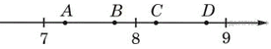
- Найдите корни уравнения .
- Найдите корни уравнения .
- Найдите корни уравнения
- Решите систему неравенств 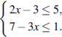

На каком из рисунков изображено множество её решений?

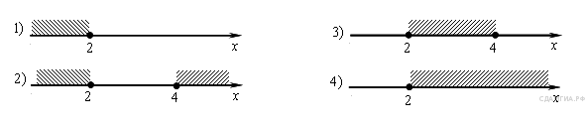
- В таблице приведены нормативы по бегу на лыжах на 1 км для 10 класса.

 | мальчики | девочки
Отметка | «3» | «4» | «5» | «3» | «4» | «5»
Время (мин. и сек.) | 5:30 | 5:00 | 4:40 | 7:10 | 6:30 | 6:00

Какую отметку получит девочка, пробежавшая на лыжах 1 км за 6 минут 15 секунд?
В ответе укажите номер правильного варианта.

1) Неудовлетворительно
2) «4»
3) «3»
4) «5»
- Найдите значение выражения

1) 2) 3) 4)
- Найдите значение выражения
В ответе укажите номер правильного варианта.

1) 198
2)
3) 3564
4) 2178
- На диаграмме представлены семь крупнейших по площади территории (в млн км²) стран мира.
Какое из следующих утверждений верно? 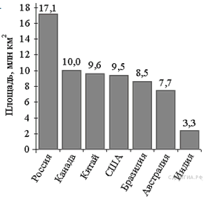

1) Казахстан входит в семёрку крупнейших по площади территории стран мира.
2) Площадь территории Бразилии составляет 8,5 млн км².
3) Площадь Австралии больше площади Китая.
4) Площадь Бразилии больше площади Индии более чем в три раза.

В ответе запишите номер выбранного утверждения.

Работа для 8 класса №3
Вариант 2
- Расположите в порядке возрастания числа 0,1439; 1,3; 0,14.

1) 0,1439; 0,14; 1,3 | 2) 1,3; 0,14; 0,1439 | 3) 0,1439; 1,3; 0,14 | 4) 0,14; 0,1439; 1,3
- Найдите значение выражения
- Какому промежутку принадлежит число
В ответе укажите номер правильного варианта.

1) [4; 5]
2) [5; 6]
3) [6; 7]
4) [7; 8]
- Найдите корни уравнения .
- Найдите корни уравнения
- Найдите корни уравнения
- Решите систему неравенств

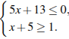
На каком рисунке изображено множество её решений?

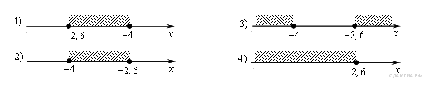
- В таблице приведены нормативы по бегу на 30 метров для учащихся 9-х классов.

 | Мальчики |  |  | Девочки
Отметка | «5» | «4» | «3» | «5» | «4» | «3»
Время, секунды | 4,6 | 4,9 | 5,3 | 5,0 | 5,5 | 5,9

Какую отметку получит девочка, пробежавшая эту дистанцию за 5,36 секунды?
В ответе укажите номер правильного варианта.

1) Отметка «5».
2) Отметка «4».
3) Отметка «3».
4) Норматив не выполнен.
- Найдите значение выражения
- Чему равно значение выражения

1) 6
2) 12
3) 18
4) 36

- На диаграмме представлены семь крупнейших по площади территории (в млн км²) стран мира. 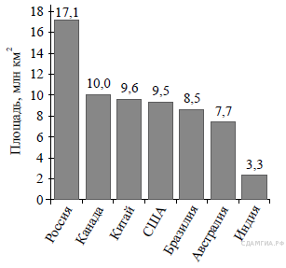Какое из следующих утверждений
неверно?

1) Площадь территории Индии составляет
2) Площадь Китая больше площади Австралии.
3) Россия — крупнейшая по площади территории страна мира.
4) площадь Канады больше площади США на

В ответ запишите номер выбранного утверждения.

